**Przedmiot: Technologie Internetowe**

**Dokumentacja Projektu Strony Internetowej "Pizzeria Wymarzona"**

**Wykonał: Krystian Zygmunt, 131543**

**Rzeszów 2024**

**Założenia projektu:**

Projekt został stworzony z myślą o promowaniu lokalnej pizzerii, która będzie pełnić rolę wirtualnej wizytówki, umożliwiając prezentację oferty oraz ułatwieniu kontaktu z klientami. Strona jest w pełni responsywna, przyjazna dla użytkowników różnych urządzeń (komputery, smartfony, tablety) oraz estetyczna. Strona miała nawiązywać do stylu i charakteru pizzerii (kolory związane z jedzeniem, ciepłe barwy, obrazy dań). Strona miała mieć też prosty i intuicyjny interfejs, aby użytkownik mógł znaleźć potrzebne informacje w maksymalnie 2-3 kliknięciach.

**Opis:**

Strona internetowa "Pizzeria Wymarzona" to statyczny projekt HTML/CSS podzielony na podstrony:

* Strona główna witająca klientów
* Menu z możliwością przeglądania dań wraz z ich cenami
* Galeria prezentująca krótki film z przygotowania pizzy oraz zdjęcia gotowych już dań
* Kontakt zawierający adres, numer telefonu, mapkę oraz odnośnik do strony na Facebooku

Każda z podstron zawiera stałe elementy jak nagłówek i stopkę, różnią się jedynie główną zawartością znajdująca się na środku strony.

**Nazwy plików:**

Są to: index.html, menu.html, galeria.html, kontakt.html oraz style.css. Dodatkowo w folderze images przechowywane są multimedia umieszczane na poszczególnych stronach

**Typy dokumentów:**

Dokument HTML oraz Arkusz stylów CSS

**Kodowanie znaków:**

UTF-8

**Budowa strony i jej zawartość - całość:**

Najpierw będzie przedstawiona budowa strony dla wszystkich podstron, ponieważ mają wiele elementów współnych. Każda strona jest zbudowana na podstawie szablonu:

<!DOCTYPE html>

<html lang="pl">

<head>

    <meta charset="UTF-8">

    <meta name="viewport" content="width=device-width, initial-scale=1.0">

    <title>… - Pizzeria Wymarzona</title>

    <link rel="stylesheet" href="style.css">

</head>

<body>

<header>

    <img src="images/logo.png" alt="logo PZ">

    <nav>

        <span class="menu-toggle">☰</span>

        <ul>

            <li><a href="index.html">Strona główna</a></li>

            <li><a href="menu.html">Menu</a></li>

            <li><a href="galeria.html">Galeria</a></li>

            <li><a href="kontakt.html">Kontakt</a></li>

        </ul>

    </nav>

</header>

<section>

…

</section>

<footer>

    <p>&copy; 2024 Pizzeria Wymarzona. Wszystkie prawa zastrzeżone.</p>

</footer>

<script>

const menuToggle = document.querySelector('.menu-toggle');

const navMenu = document.querySelector('header nav ul');

menuToggle.addEventListener('click', () => {

    navMenu.classList.toggle('active');

});

window.addEventListener('resize', () => {

    if (window.innerWidth > 768) {

        navMenu.classList.remove('active');

    }

});

</script>

</body>

</html>

Każda ze stron posiada te elementy:

* **Nagłówek (<header>):** Zawiera logo pizzerii oraz menu nawigacyjne z linkami do innych podstron



Dla użytkowników mniejszych ekranów menu nawigacyjne zmienia postać do zwijanej formy:

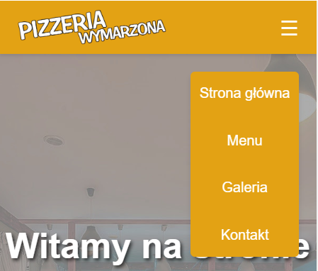

* **Sekcja główna (<section>):** Zawartość główna każdej podstrony, która w tle przedstawia wnętrze lokalu
* **Stopka (<footer>):** Informacja o prawach autorskich



* **Skrytp (<script>):** Prosty skrypt umożliwiający na mniejszych ekranach pozwolić na korzystanie z menu rozwijanego

W pliku style.css zostały wykorzystane następujące style aby zapewnić estetyczny wygląd i responsywność:

* **Globalne ustawienia:** Czcionka sans-serif, usunięcie domyślnych marginesów
* **Nagłówek (header):** Kolorystyka (pomarańczowy #e3a214), stylizacja logo, responsywność
* **Menu nawigacyjne (nav ul):** Stylizacja linków, hover, układ elastyczny
* Dostosowanie wielkości logo i nawigacji w widokach mobilnych
* Ukrycie listy nawigacyjnej i użycie przycisku "menu-toggle" dla urządzeń poniżej 768px szerokości
* **Sekcja główna:** Tu zostały zdefiniowane cechy dla tła sekcji, kolor czcionki, lekki cień dla poszczególnych tekstów oraz responsywność
* **Stopka (footer):** Kolorystyka (pomarańczowy #e3a214), responsywność

**Tytuł strony:**

Strona Główna - Pizzeria Wymarzona

**Budowa strony i jej zawartość – index.html:**

Strona główna posiada stałe elementy (nagłówek i stopkę). W sekcji głównej jest napis powitalny z krótkim opisem i zaproszeniem dla klientów:

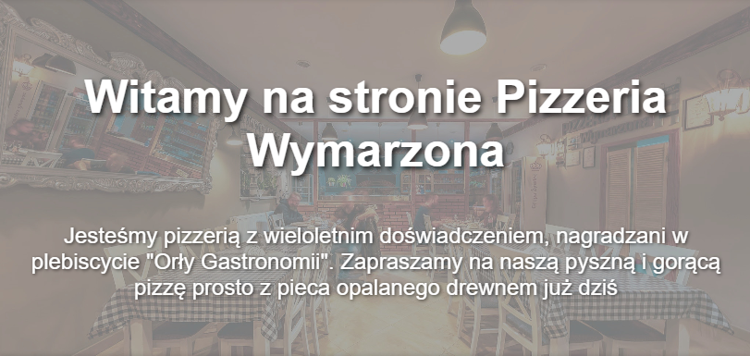

**Tytuł strony:**

Menu - Pizzeria Wymarzona

**Budowa strony i jej zawartość – menu.html:**

Strona główna posiada stałe elementy (nagłówek i stopkę). W sekcji głównej znajduje się tabela wraz z aktualnym menu lokalu:

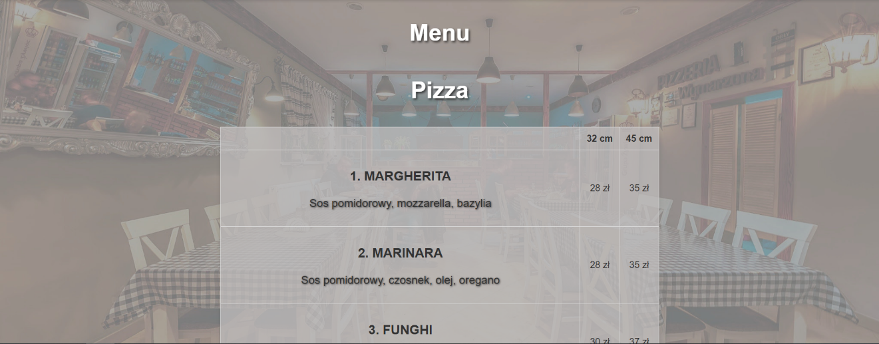

Dodatkowo w pliku style.css zostały wykorzystane style aby zapewnić lepszą czytelność tej tabeli oraz jej responsywność

**Tytuł strony:**

Galeria - Pizzeria Wymarzona

**Budowa strony i jej zawartość – galeria.html:**

Strona główna posiada stałe elementy (nagłówek i stopkę). W sekcji głównej znajduje się krótki film prezentujący proces tworzenia pizzy. Pod nim znajduję się galeria gotowych już dań:

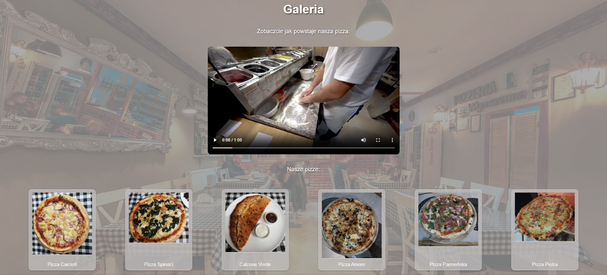

Dodatkowo w pliku style.css zostały wykorzystane style by film mógł wpasować się do rozmiarów ekranu, zdjęcia pizz w ramkach mogły ustawiać się równo i czytelnie w miarę zmniejszania się ekranu (zdjęcia ustawiają się kolejno w coraz to mniejsze kolumny aż będą się ustawiać w jedną kolumnę jedno pod drugim). Dodatkowo po najechaniu na dane zdjęcię ramka dokonuje niewielkiego powiększenia się, tak jak samo zdjęcie, które ulega większemu powiększeniu

**Tytuł strony:**

Kontakt - Pizzeria Wymarzona

**Budowa strony i jej zawartość – kontakt.html:**

Strona główna posiada stałe elementy (nagłówek i stopkę). W sekcji głównej znajdują się: informację kontaktowe, takie jak numer telefonu oraz adres, mapka ukazująca położenie lokalu oraz odnośnik w postaci zdjęcia do strony lokalu na Facebooku

